МИНИСТЕРСТВО ОБРАЗОВАНИЯ И НАУКИ РФ

ФЕДЕРАЛЬНОЕ ГОСУДАРСТВЕННОЕ АВТОНОМНОЕ ОБРАЗОВАТЕЛЬНОЕ УЧРЕЖДЕНИЕ ВЫСШЕГО ОБРАЗОВАНИЯ

«Национальный исследовательский университет ИТМО»  
(Университет ИТМО)

**ФАКУЛЬТЕТ БЕЗОПАСНОСТИ**

**ИНФОРМАЦИОННЫХ ТЕХНОЛОГИЙ**

«Управление мобильными устройствами»

ОТЧЕТ ПО ЛАБОРАТОРНОЙ РАБОТЕ №2

«Обработка и тарификация трафика NetFlow»

Работу выполнила

студентка группы N3350

очного отделения

Емельянова А.В.

(4 вариант):

_________________

Проверил:

Федоров И.Р.

_________________



Санкт — Петербург 2020

**Цель работы**

Изучить принцип работы протокола NetFlow, утилит nfcapd и nfdump, применить полученные знания на практике.

**Ход работы**

В данной работе предполагается обработка трафика NetFlow v5 из файла nfcapd.202002251200:

https://drive.google.com/file/d/1S3spy2GpvNKxcObNwDcesyZ4lcw_iXdD/view?usp=sharing

Данный файл был сформирован при помощи утилиты nfcapd, установленной на коллекторе.

В рамках работы требуется:

1. Привести данный файл в читабельный вид (проще всего это сделать с помощью утилиты nfdump: nfdump -r nfcapd.202002251200)
2. Сформировать собственный файл для тарификации любого формата, с которым удобно работать (в соответствии с вариантом работы)
3. Построить график зависимости объема трафика от времени (любым удобным образом)
4. Протарифицировать трафик в соответствии с вариантом задания

Правила тарификации услуг “Интернет”:

X = Q * k, где

* + X – итоговая стоимость,
  + Q – общий объем трафика NetFlow за отчетный период,
  + k – множитель тарифного плана (у каждого варианта свой).

**Вариант №4:**

Протарифицировать абонента с IP-адресом 192.168.250.59 с коэффициентом k: 0,5руб/Мб до достижения 500Мб, далее 1руб/Мб (вынужденно изменяем единицу учета до Кб).

**Описание выбранных средств реализации и обоснование выбора:**

Python — высокоуровневый язык программирования общего назначения, ориентированный на повышение производительности разработчика и читаемости кода. Синтаксис ядра Python минималистичен. В то же время стандартная библиотека включает большой объём полезных функций. Именно поэтому я сочла целесообразным использовать именно этот язык.

**Код программы:**

<https://github.com/EmelianovaAnastasiia/mobiledevices>

**Результат работы программы:**

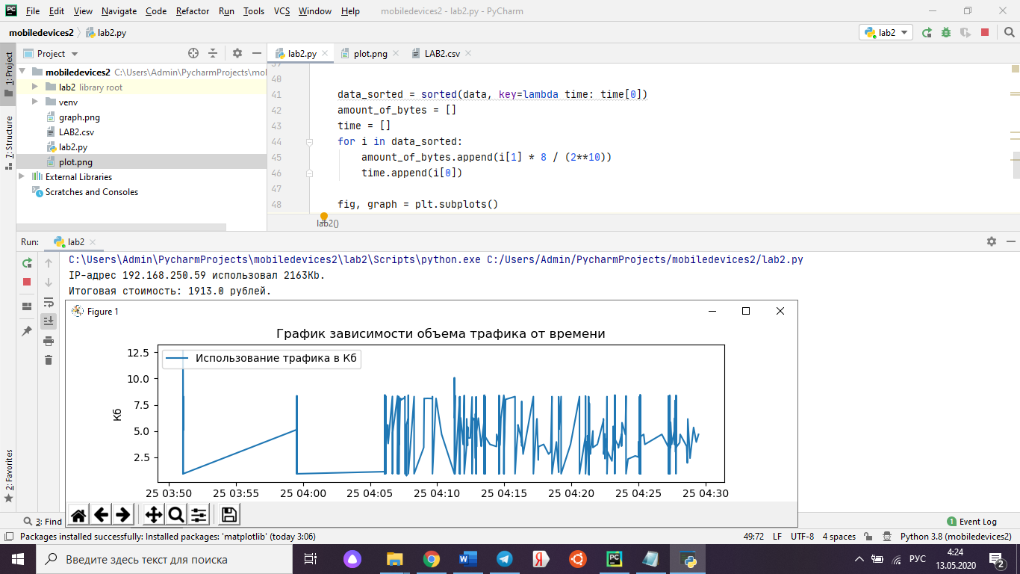

**График зависимости объема трафика от времени:**

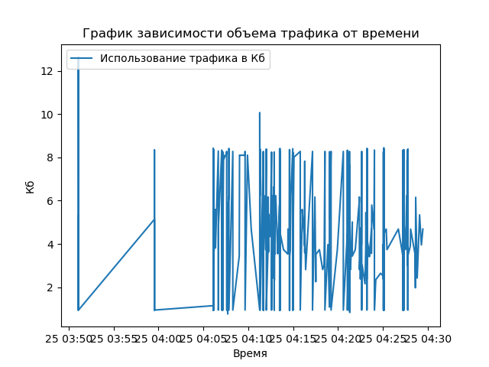

**Вывод:** в результате выполнения лабораторной работы был изучен принцип работы протокола NetFlow, а также полученные знания были применены на практике.